Бюджетное общеобразовательное учреждение Ханты-Мансийского автономного округа - Югры «Лицей им. Г.Ф. Атякшева»

Конкурс методических разработок для учителей-предметников

Методическая разработка из опыта работы по формированию функциональной грамотности обучающихся на уроках русского языка

«Использование современных технологий обучения как средство формирования функциональной грамотности учащихся на уроках русского языка»

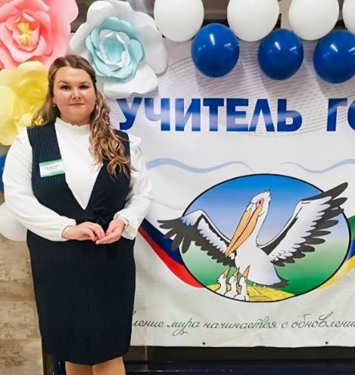

Автор:

Керн Маргарита Алексеевна
учитель русского языка и литературы первойквалификационнойкатегории
БОУ «Лицей им.Г.Ф.Атякшева»
serkern@yandex.ru
+79129707881

г. Югорск,2025г.

Актуальность и значимостьтемы
«Нельзя человека научить на всю жизнь, его надо научить учиться всю жизнь». К.Д. Ушинский. Время не стоит на месте, меняемся мы, меняется мир вокруг нас, меняются дети, меняется образование. Дети обычно первыми улавливают изменения. В настоящее время изменения в российском образовании значительно затрагивает как организацию учебного процесса в общеобразовательных учебных заведениях, так и условия для самореализации и развития учащихся.
Те вызовы, которые бросает современный мир необходимо учитывать при организации учебной деятельности. При таких быстроменяющихся условиях школа должна осуществлять взаимодействие между обучающимся и учителем, между самими обучающимися. Что необходимо делать учителю, чтобы, чтобы ученик умел решать одновременно несколько задач, главной их которых является развитие коммуникативных умений и навыков? Считаю, качество образовательных результатов современного школьника оценивается через его функциональную грамотность – способность вступать в отношения с внешней средой и максимально быстро адаптироваться и функционировать в ней, то есть уровень знаний, умений и навыков.
На уроках русского язык учащимся трудно формулировать задачи образовательной деятельности, анализировать образовательные результаты, определять цели урока и необходимые действия. То есть основная проблема состоит в том, что у учащихся слабо выработаны навыки функциональной грамотности на уроках русского языка.
И я задумалась какие же методы и приемы применить, чтобы разрешить сложившиеся проблемы? Что должно быть на моих уроках? Какие технологии использовать так, чтобы они помогли учащимся. Как создать условия для формирования функциональной грамотности, чтобы ученик стал самостоятельным, профессиональным учеником, способным провести мониторинг своего движения и рефлексию?
Предметом моего педагогического исследования стала тема «Использование современных технологий обучения как средство формирования функциональной грамотности учащихся на уроках русского языка.
Согласно Федеральному государственному образовательному стандарту, подчеркивается необходимость формировать функциональную грамотность школьников (п. 34.2 ФГОС-2021 НОО, п. 35.2 ФГОС-2021 ООО).
Функциональная грамотность – одно из средств повышения качества образования. Ее оценивают по критериям в соответствии с методологией моделей международных исследований, которую разработали ведомства. Существует множество моделей проектирования учебных занятий, доступных преподавателям, которые имеют важное значение при планировании и реализации учебной программы.
Данная методическая разработка является актуальной, так как в настоящее время способность самостоятельно учиться предполагает владение универсальными учебными действиями, владение функциональной грамотностью.
Почему наиболее эффективным способом разработки учебного занятия является использование современных технологий? Применение современных образовательных технологий на уроках русского языка делает учебный процесс интересным, повышает качество и прочность полученных знаний, активность обучающихся. Некоторые современные образовательные технологии, которые можно использовать на уроках русского языка:
  - Проектная технология. Активизирует мыслительную и практическую деятельность обучающихся, повышает уровень самостоятельности и инициативности при выполнении учебных задач.
  - Интерактивные доски и специализированные компьютерные программы. С их помощью уроки превращаются в интерактивное путешествие по миру знаний, где ученики могут активно участвовать и взаимодействовать с материалом.
  - Ролевые игры на основе текстов. Обучающиеся могут работать в группах, анализируя тексты и разыгрывая ролевые ситуации на основе прочитанного.
  - Использование виртуальной доски для создания кластеров и ментальных карт. Обучающиеся могут совместно создавать и обсуждать идеи по теме урока.
Цель и задачи методической разработки
Данная методическая разработка позволяет углубить знания учебно-методического издания в помощь педагогу, которая содержит логично структурированный и подробно описанный ход проведения учебного занятия с помощью методов и приемов использования современных технологий. Наряду с описанием последовательности действий сопровождается соответствующими методическими советами для совершенствования навыков функциональной грамотности.
Учащиеся получают как теоретические знания, так практические навыки в работе с современными педагогическими технологиями применительно к конкретной теме занятия, теме учебной программы, преподаванию программы в целом.
Перед нами была поставлена цель: создание условий для формирования навыков функциональной грамотности на уроках русского языка с помощью современных технологий обучения.
Поставленная цель обусловила необходимость решения следующих задач:
- Изучение современных технологий обучения.
- Подбор методов и приемов, позволяющих развить навыки функциональной грамотности на уроках русского языка.
- Создание рабочих листов для использования на уроках русского языка.
- Создание кейса, раскрывающего возможность применения современных технологий обучения.
Адресность методической разработки
Методическая разработка направлена на педагогов общеобразовательных организаций для реализации и развития функциональных компетенций учащихся на уроках русского языка,аименнокреативногомышления,читательскойграмотностииглобальныхкомпетенций на уроках. Данная разработка также направлена на профессионально-педагогическое совершенствование педагога.В материале раскрываются формы, средства, методы обучения, элементы современных педагогических технологий.

1.3 Ресурсная обеспеченность
Для реализации данного методического опыта используются современные информационные ресурсы. Используя информационные ресурсы сети Интернет, педагоги могут более эффективно управлять познавательной деятельностью учащихся, оперативно отслеживать результаты обучения. Предлагаю познакомиться с интернет-источниками, которые использую для работы с учащимися и для самообразования для формирования функциональной грамотности на уроках русского языка в Приложении 1.

Кроме дополнительных Интернет-ресурсов по обучению педагога и учащихся использую онлайн - программные площадки для создания рабочих листов. Рабочий лист помогает активизировать учеников на любом этапе урока, позволяет организовать продуктивную самостоятельную работу учащихся с учебным материалом, является замечательным средством получения обратной связи. Приложение 2.

Основная идея педагогического опыта.

Формирование функциональной грамотности рассматривается как условие становления динамичной, творческой, ответственной, конкурентоспособной личности.

При формировании функциональной грамотности на уроках русского языка необходимо владеть и развивать следующие виды грамотностей:
- Читательская грамотность;
- Креативное мышление;
- Глобальные компетенции.
Базовым навыком функциональной грамотности является читательская грамотность. В современном обществе умение работать с информацией (читать, прежде всего) становится обязательным условием успешности.
Читательская грамотность -способность человека понимать, использовать, оценивать тексты, размышлять о них и заниматься чтением для того, чтобы достигать своих целей, расширять свои знания и возможности, участвовать в социальной жизни.
Креативное мышление школьников позволяет оценивать ситуацию с разных сторон, принимать нестандартные решения и чувствовать себя уверенно в меняющихся обстоятельствах. Человек с развитой креативностью становится творцом. Он может генерировать идеи и развивать начинания других людей.
Глобальная компетенция – это ценностно-интегративный компонент функциональной грамотности, имеющий собственное предметное содержание, ценностную основу и нацеленный на формирование учебных навыков. Формирование глобальных компетенций в современном образовании очень актуально.
Данные навыки функциональной грамотности помогут развить как личностный потенциал, так и умения творчески мыслить, критически воспринимать информацию и общаться с людьми не только в учёбе и на работе, но и в жизни. Они помогают выстраивать стратегию достижения целей, решать самые разные проблемы и задачи.

Подбор приёмов и методов, позволяющих формировать у обучающихся уровень функциональной грамотности на уроках русского языка
В процессе работы с методами и приемами современных технологий у учащихся формируются и развиваются следующие виды грамотностей: читательская грамотность, креативное мышление; глобальные компетенции.
На сегодняшний день существует большое количество разнообразных приемов и методов для формирования функциональной грамотности и повышения мотивации к изучению нового материала, которые педагог может активно использовать в своей образовательной деятельности. В Приложение 3 представлены разработанные мною с помощью интернет - ресурсов, представленных в Приложении 1 и Приложение 2 методы и приемы, которые помогают на уроках русского языка при формировании компонентов функциональной грамотности.
Создание кейса, раскрывающего возможность применения современных технологий обучения для формирования функциональной грамотности на уроках русского языка

В современном мире, где технологии играют важную роль использование современных образовательных технологий на уроках русского языка в условиях реализации обновленного ФГОС основного общего образования становится необходимостью. Развитие информационных и коммуникационных технологий (ИКТ) открывает новые пути и возможности для эффективного обучения и развития обучающихся. В условиях перехода на Федеральные государственные образовательные стандарты общего образования происходит смена образовательной парадигмы: предлагается иное содержание, иные подходы, иные отношения, иной педагогический менталитет в рамках нового стандарта. Для реализации компетенций функциональной грамотности мы предлагаем работать с данными методами и приемами на разных этапах урока. Давайте более подробно их разберем. Примеры в Приложении 4.

1.Прием «Трекер»

Всем нам известна работа с тестом. Тестовый контроль – это оперативная проверка качества усвоения знаний учащихся, которая дает возможность проверить уровень формирования основных навыков и понятий и своевременно восполнить пробелы. Учитывая, что итоговая аттестация выпускников проходит в тестовой форме, учитель должен научить школьника правильно работать с тестами, распределять свое время с наибольшей пользой.
Один из минусов работы с тестом – это отсутствие творческой составляющей. Мы предлагаем этот процесс сделать более творческим, работая с трекером. Вобразовательномпроцессеэтотприемпозволяетпровестиопрос,комплексноеповторение на разных этапах урока.
Каждое заполнение трекера заставляет учащихся взглянуть на уже проделанную работу, осознать, насколько далеко продвинулись. Трекер все время находится перед глазами. Необходимость поставить очередную галочку может стать хорошим стимулом сделать следующий шаг, даже если воля иссякла. Лучше вносить в таблицу одну цель, которая предполагает конкретные действия.
Так же с трекером удобно работать и при написании сочинения. Данный метод позволяет структурировать информацию при работе с текстом.
Таким образом, данный прием помогает при формирования читательской грамотности.
2.Прием «Ментальная карта»
На первичном закреплении мы используем ментальную карту - это инструмент, который позволяет структурировать информацию и мыслить, используя весь творческий потенциал.
Применение ментальных карт в обучении школьников даёт только положительные результаты, поскольку дети учатся выбирать, структурировать и запоминать ключевую информацию. Мыслительные карты помогают развивать критическое мышление, память и внимание, а также сделать процессы обучения и учения интереснее, занимательнее и плодотворнее.
Построение ментальной карты отражает связи между идеями. Они не предлагают полностью отказаться от традиционных методов вроде ведения конспектов, но утверждают, что визуальное отображение связей между изучаемыми темами. Существует и множество цифровых сервисов, которые предлагают удобные инструменты и готовые шаблоны для создания интеллект-карт: MindMeister, Miro, XMind, Canva.
3. Прием «Чек – лист»
Для формирования читательской грамотности, креативного мышления и глобальных компетенций мы используем чек-листы.
Чек – лист позволяет обучающимся:
- ставить собственные цели в освоении учебного материала и планировать деятельность по их достижению;
- получать информацию о результатах своей деятельности, сохранять мотивацию.
Чек-листы можно разрабатывать для каждого конкретного урока или для целого модуля, в зависимости от цели, которую ставит перед собой учитель. Благодаря данному приему, учащиеся организуют анализ возникшей ситуации.
4.Прием «Доска настроения»
Доска настроения - визуальное представление своей деятельности, которое состоит из изображений, цветовой палитры, слов, текстур. Благодаря данному приему, учащиеся подходят к решению любого вопроса новаторски и оригинально.
5.Прием «Storyboards»
На актуализации знаний мы работаем со storyboards. Это истории в картинках, похожие на кадры из фильма или мультфильма, которые учащиеся переносят на бумагу.
Задания такого плана будут полезны для занятий с группой учеников-школьников, так как:
-помогут поддерживать мотивацию учеников, ведь креативные задания школьники всегда выполняют с большей охотой;
-дадут учащимся опыт работы в команде над общим проектом.

Задания такого плана формируют как читательскую грамотность, так и креативное мышление. Благодаря storyboards, мы побуждаем учащихся к творческой деятельности, они уже не будут так зациклены на «выучивании», разборе текста.
6.Педагогический гайд
Педагогический гайд - это упрощенная инструкция по использованию с четко обозначенными действиями. Итогом работы в направлении и реализации технологии использования современных технологий в учебном процессе мною был создан «Педагогический гайд по технологии «Обратный дизайн». В педагогическом гайде для педагогов общеобразовательных организаций по технологии «Обратный дизайн» описаны методы и приемы для формирования функциональной грамотности.
Также данный метод можно разработать и для учащихся. Гайд является инструкцией, в которой поэтапно описаны все шаги, позволяющие обучающимся прийти к цели. Из краткого инструктажа ученик получает полезные сведения о том, какой порядок действий он должен совершить для решения задачи.
7.Дорожная карта
При формировании функциональной грамотности мы обращаемся к дорожной карте. Для учащихся «Дорожная карта» является своеобразным стимулом самообразования, так как позволяет видеть им изучаемую тему целостно через свои действия и самостоятельно организовывать учебно-познавательную деятельность в соответствии со своими возможностями.
Дорожная карта - образовательная программа, составленная и предназначенная для работы с конкретным воспитанником, направленная на развитие его индивидуальных способностей, которая поможет одарённому ребёнку раскрыть все свои таланты и определиться в мире профессий.
8.Матрица влияния
Матрица влияния - это таблица, в которую заносятся наиболее значимые пороговые значения вероятностей возникновения рисков и пороговые значения
Для формирования глобальных компетенций учащиеся работают с данным приемом. Матрица влияния помогает успешно применять при личном или виртуальном взаимодействии с людьми, которые принадлежат к другой культурной среде, и при участии отдельных лиц в решении глобальных проблем в командной работе.
Таким образом, благодаря внедрениям данных методов и приемов технологии при систематическом использовании способствуют развитию навыков функциональной грамотности. Работа с современными технологиями позволяет реализовать персонализацию обучающихся с учетом индивидуальной, групповой и парной работы. Приложение 5
Практическая значимость, результативность, транслируемость и тиражируемость опыта представлена в Приложении 6

3. Заключение
По результатам работы можно сделать следующий вывод: использование современных технологий ведет к повышению мотивации учебной деятельности учащихся для формирования компетенций функциональной грамотности.
Данная методическая разработка предполагает получение положительного результата для решения поставленных задач через развитие навыков функциональной грамотности учащихся.
Проводя практическую работу на уроках русского языка с помощью методов и приемов современных технологий можно сделать вывод, что результативность и эффективность обучения зависят от используемых методик, так как они определяют творчество педагога, эффективность его работы, уровень усвоения учебного материала.
Таким образом, данная методическая разработка показывает, что учебный процесс, основанной на использовании данной технологи реализует такие современные требования к уроку, как: визуализацию новой информации, систематизацию и хранение (накопление) материалов учебного процесса. Все перечисленные методы и приемы организации работы на уроках отвечают требованиям новых стандартов, помогают вовлечь наибольшее количество учащихся в образовательный процесс, повысить интерес к предмету.

Приложение 1
Интернет-источники для формирования функциональной грамотности на уроках русского языка
Интернет-ресурс | Qr-код
Интернет- ресурс Padlet https://ru.padlet.com/dashboard Это виртуальная доска для онлайн-уроков, инструмент дистанционного обучения, который можно использовать почти на любых предметах. Удобство сервиса в том, что обсуждать задания можно в режиме реального времени: ученик вывесил свою работу на доску, а учитель её сразу увидел и смог оценить и прокомментировать, не собирая тетради и не скачивая документы на компьютер.  Пример работы на платформе Padlet при изучении тем «Виды предложений», «Части речи», «Члены предложений» на уроках русского языка в 3 классе.  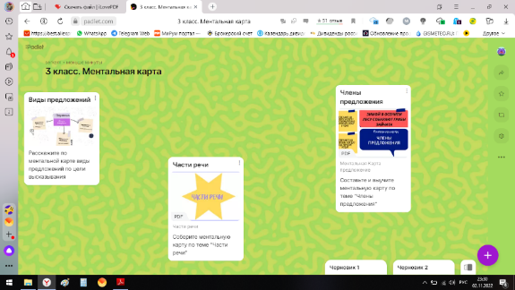 | 
Высшая школа делового администрирования  https://s-ba.ru/  Данныйпроектсоздандляпедагогическихработников,находящихсявпостоянномтворческомпоискеитворческиотноситсякобразованиюивоспитаниюучащихся.  На данной платформе успешно прошла онлайн – семинар на тему «Организация работы с одаренными детьми на уроках и внеурочное время при изучении учебных дисциплин в условиях реализации ФГОС».  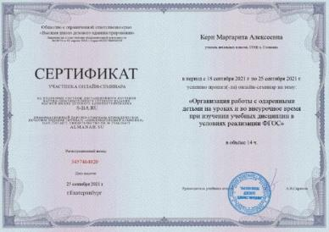 | 
Урок цифры https://урокцифры.рф-этонепросто всероссийский образовательный проект. Это возможность получить знания от ведущих технологических компаний:Фирмы«1С»,Яндекса, «Лаборатории Касперского» и Mail.RuGroup,АкадемииискусственногоинтеллектаблаготворительногофондаСбера «Вклад в будущее».  Цель проекта – помочь ребятам с профориентацией, продемонстрировать им цифровые технологии и подходы, которые используют передовые компании на рынке. | 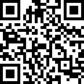
Образовательный портал на базе интерактивной платформы Учи.ру https://uchi.ru/, где регулярно проводятся онлайн вебинары, способствующие оттачиванию профессиональных компетенций учителя. Учащиеся принимают участие в олимпиаде по финансовой грамотности и предпринимательству, а также в образовательных марафонах. Таблицу участий в олимпиадах и грамоты учащихся можно посмотреть по ссылкам:  В разделе «функциональная грамотность» можно провести диагностику функциональной грамотности, проверить насколько у учащихся развиты навыки XXI века, и получить рекомендации для их формирования (Разработано совместно с Институтом Образования НИУ ВШЭ).  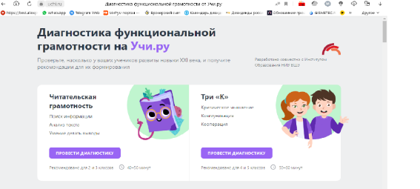 | 
Единый урок https://www.единыйурок.рф/-информационная база данных дополнительных профессиональных  программ для педагогических работников. База программ реализуется при поддержке Министерства образования и науки РоссийскойФедерации.  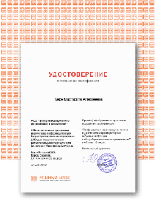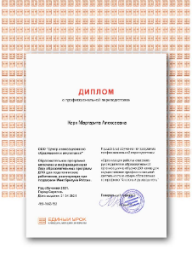 | 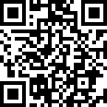
Платформа LearningApps – https://learningapps.org/. Это конструктор интерактивных заданий для учебно-воспитательного процесса в разных режимах – «Пазлы», «Найди пару», «Найди соответствия», «Установи последовательность», «Викторина с выбором правильного ответа», «Кроссворд» и другие. Основная идея приложений заключается в том, что ученики могут проверить и закрепить свои знания в привлекательной игровой форме.  На данной платформе работали с трекером по теме «Однокоренные слова».  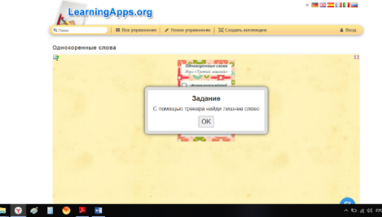 | 

Приложение 2

Онлайн-программные площадки для создания рабочих листов

Интернет-ресурс | Qr- код
Worksheets.ru - рабочие листы, созданные командой Worksheets.ru, отличаются тем, что включают в себя развивающие задания, выполнение которых превращается в игру. Веселые задания и забавные иллюстрации к ним стимулируют желание учиться и развивают познавательный интерес у ребенка https://worksheets.ru/  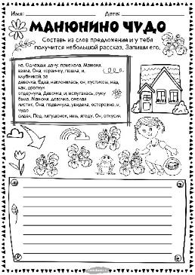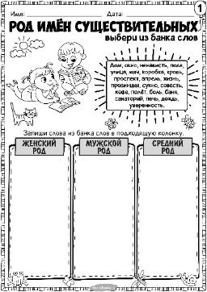 | 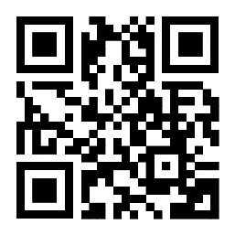
Раскадровка онлайн - невероятно мощный инструмент визуальной коммуникации. Создание раскадровки оживляет слова со страницы и инкапсулирует воображение аудитории так, как не может сам текст. Шаблоны рабочих листов  https://www.storyboardthat.com | 
https://vznaniya.ru/ - все типы заданий на одной платформе. Автоматическая проверка результатов, вся информация по выполненным урокам в едином журнале. Уменьшение времени на подготовку к урокам и проверку домашнего задания.  https://www.youtube.com/watch?v=oUWQ1QxVrN8 - Что такое ВЗНАНИЯ? | 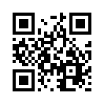
https://www.canva.com/спомощьюфункцииперетаскиванияимакетовCanvaможноразработатьираспечататьвизитныекарточки,логотипы,презентацииимногоедругое, создать рабочие листы на мастер – класс или урок.  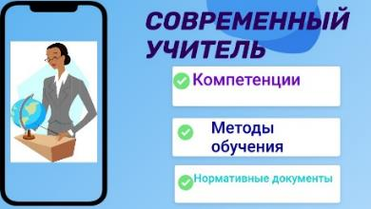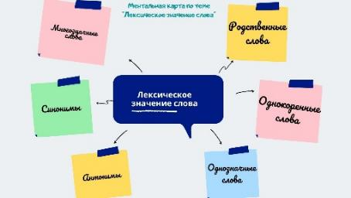 | 
https://interacty.me/ru/products/interactive-worksheets - данная платформа помогает создавать публикации с интерактивным контентом, добавлять текст, картинки, флип-карты, тесты.  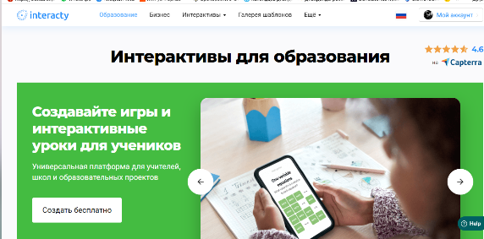 | 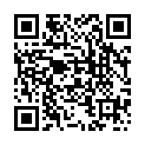

Приложение 3
Методы и приемы, которые помогают на уроках русского языка при формировании компонентов функциональной грамотности.
Прием «Трекер» | 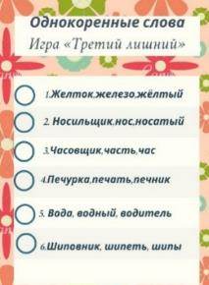 | Прием, позволяющий обучающимся быть заинтересованными в достижении цели и стараться не прерывать выполнение индивидуальных заданий
Прием «Ментальная карта» | 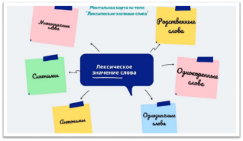 | Прием, позволяющий структурировать информацию и мыслить, используя весь творческий потенциал.
Прием «Чек – лист» | 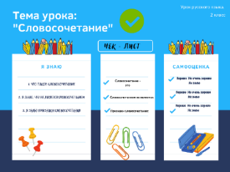 | Прием, позволяющий провести оценку, анализ, обобщение информации.
Прием «Доска настроения» | 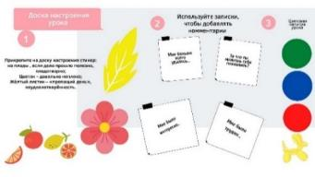 | Прием, помогающий видеть визуальное представление своей деятельности, которое состоит из изображений, цветовой палитры, слов, текстур.
Прием  «Storyboards» | 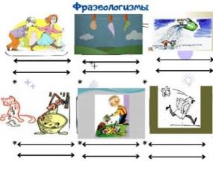 | Прием позволяющий учащимся работать с текстом, провести синтез и анализ информации, перейти к темеурока.
Педагогический гайд | 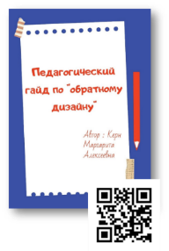 | Прием, позволяющий работать с упрощенной инструкцией по использованию с четко обозначенными действиями.
Дорожная карта | 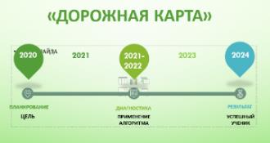 | Прием, позволяющий работать с конкретным обучающимся, направленный на развитие его индивидуальных способностей, которая поможет одарённому ребёнку раскрыть все свои таланты и определиться в мире профессий.
Матрица влияния | 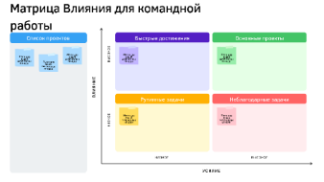 | Прием, который позволяет работать в команде. В конце урока подводятся его итоги, обсуждение того, что узнали, и того, как работали – т.е. каждый оценивает свой вклад в достижение поставленных в начале урока целей, свою активность, эффективность работы класса.

Приложение 4
Трекер

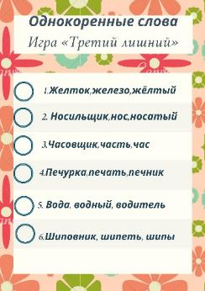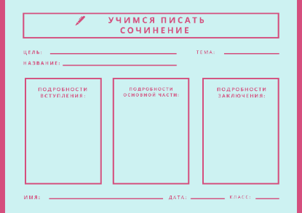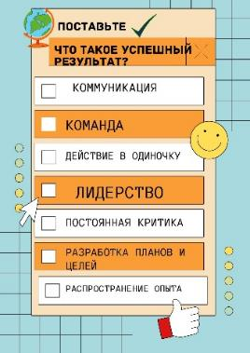
2.Ментальная карта
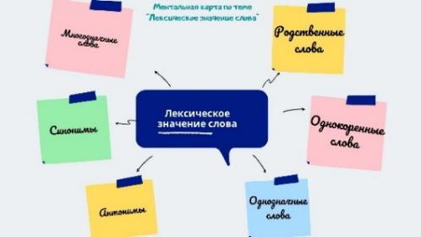
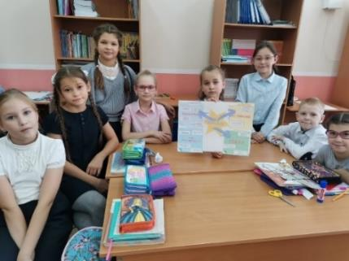

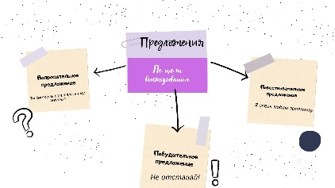

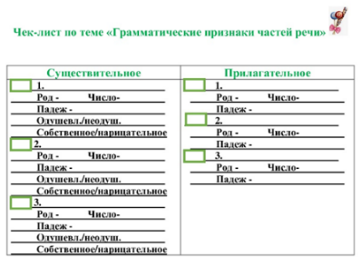
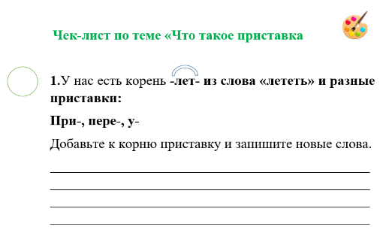
3. Чек – лис
Примеры чек – листов по темам «Словосочетание» и «Имя числительное»

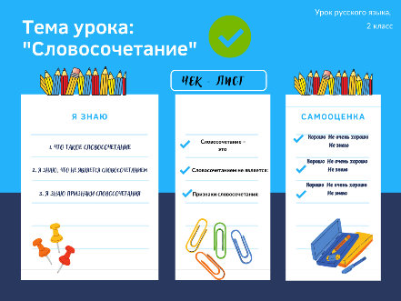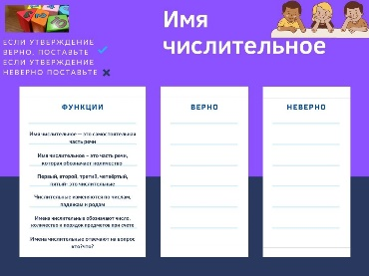
4.Доска настроения
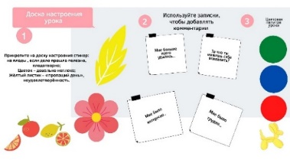

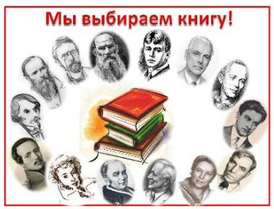
5.Storyboard
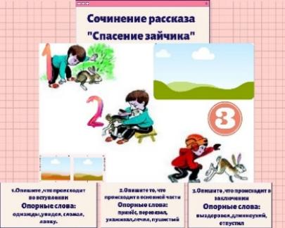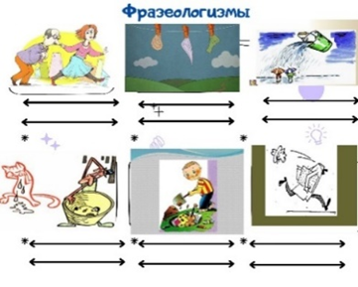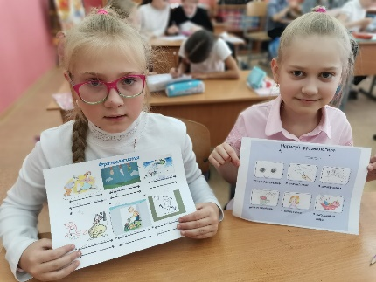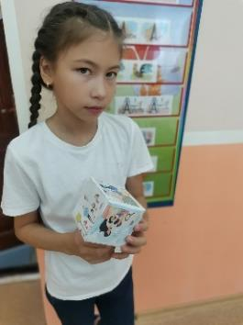
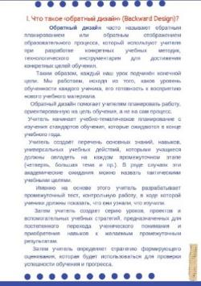
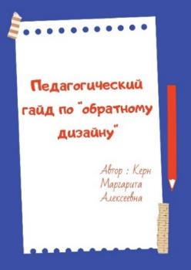
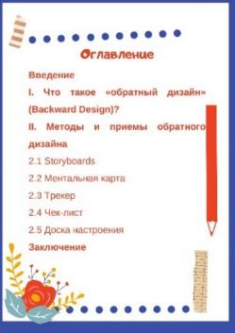
6.Педагогический гайд

7.Дорожная карта
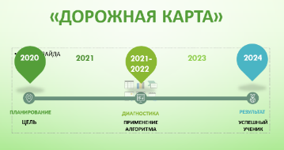
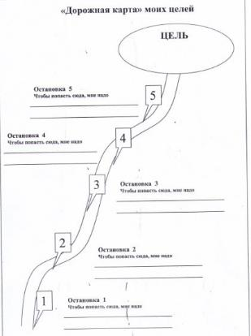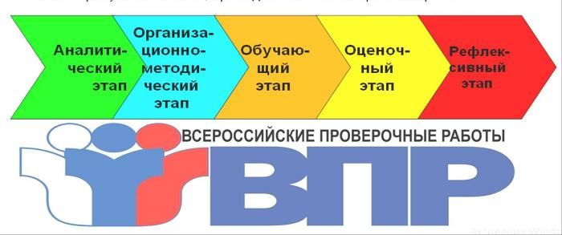

8.Матрица влияния
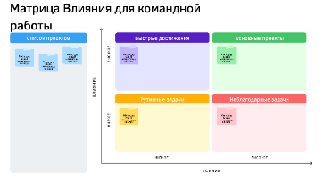
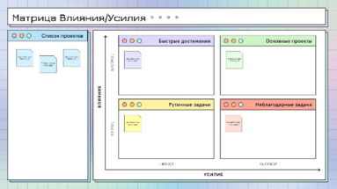
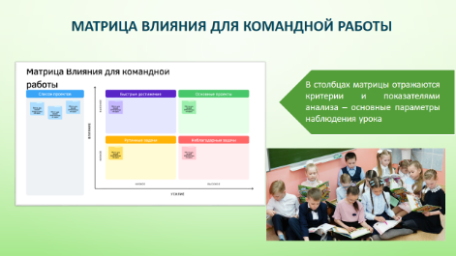

Приложение 5
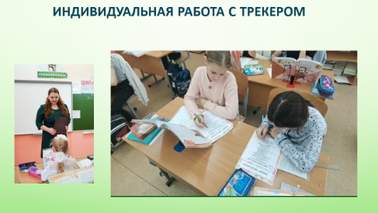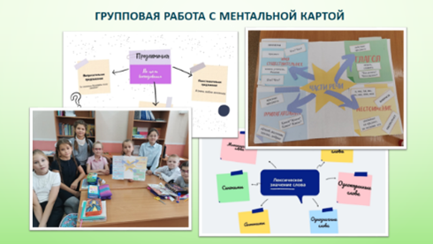
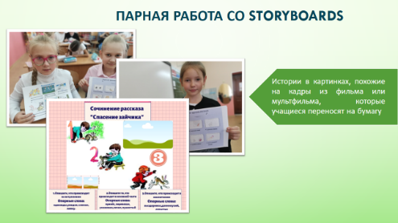

Приложение 6
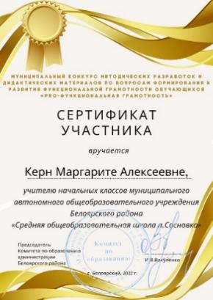
Для реализации технологии стала участником в муниципальном конкурсе методических разработок и дидактических материалов по вопросам формирования и развития функциональной грамотности обучающихся «PRO – функциональная грамотность» с темой «Дидактическая разработка заданий, направленных на формирование или развитие того или иного компонента функциональной грамотности обучающихся (Читательская грамотность. Глобальные компетенции. Креативное мышление)
Реализация развития функциональной грамотности принципа через технологию, показала, что разработанные мною материалы получили высокую оценку педагогического сообщества на муниципальном и региональном уровнях. Опыт моей работы был обобщен на педагогическом совете и методическом объединении.
Разработала авторское пособие-гайд по развитию и формированию навыков функциональной грамотности для совместной работы учителей, обучающихся и родителей, также методические рекомендации для педагогов, результат работы представила на неделе педагогического мастерства, на муниципальном этапе XXX Рождественских образовательных чтениях и выступила с докладом на Витебских образовательных Сретинских чтениях в международной конференции.
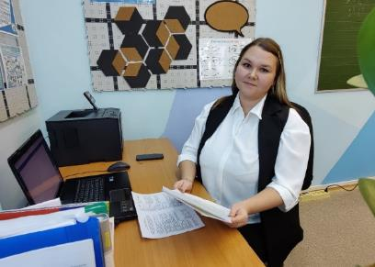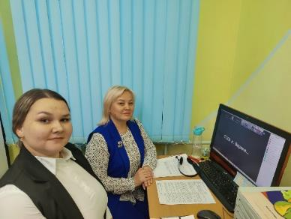
Для повышения познавательного интереса к учебным предметам в течение учебного года проводила открытые уроки и внеклассные мероприятия во время предметных декад и недель педагогического мастерства, совместно с детьми проводила уроки функциональной грамотности. Мною разработан план работы с высокомотивированными учащимися. Совместно с коллегами опубликован методической сборник из опытаработыучителейнашегообразовательногоучреждения«Гранипрофессионализма»сборник методических разработок https://disk.yandex.ru/i/32pc0mbmFdP0rg .
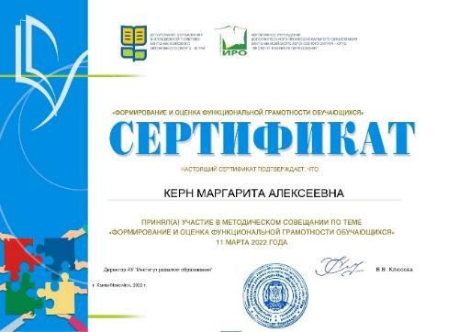
Приняла участие в методическом совещании по теме «Формирование и оценка функциональной грамотности обучающихся» в АУ «Институт развития образования».

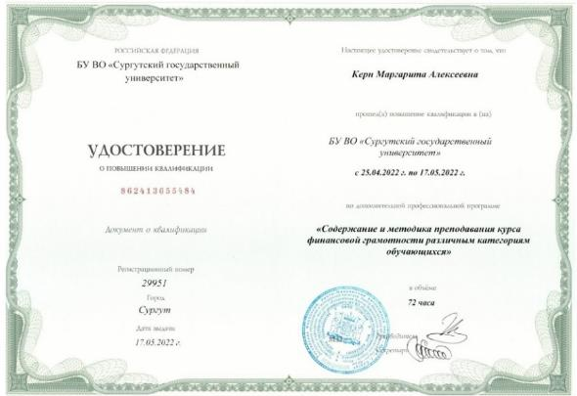
Также прошла повышение квалификации в БУ ВО «Сургутский государственный университет» по дополнительной профессиональной программе «Содержание и методика преподавания курса финансовой грамотности различным категориям обучающихся».

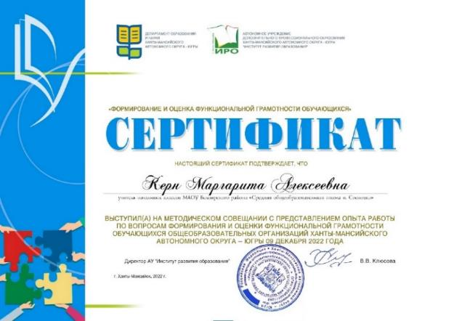
Выступила на методическом совещании с представлением опыта работы по вопросам формирования и оценки функциональной грамотности обучающихся общеобразовательных организаций Ханты – Мансийского автономного округа – Югры с темой «Обратный дизайн (backward design) как средство формирования функциональной грамотности».

Для повышения познавательного интереса прошла обучение и выполнила практическое задание по темам «Функциональная грамотность: содержание, особенности, требование ФГОС» и «Читательская, языковая и коммуникативная грамотность и креативное мышление».
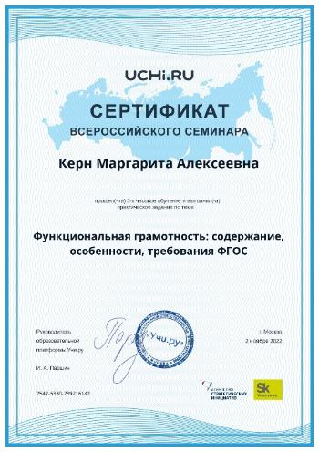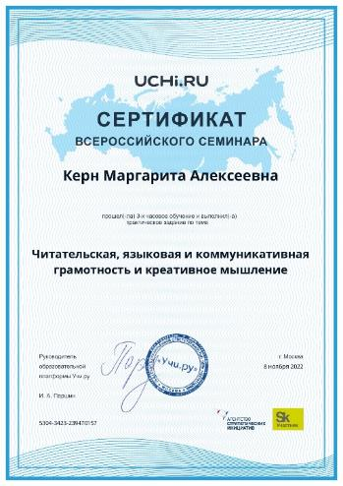
Также участвовала в вебинаре «Инструменты формирования функциональной грамотности в начальной школе. Приемы работы на уроке».
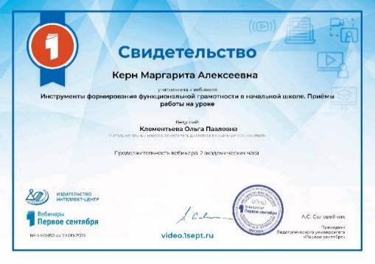
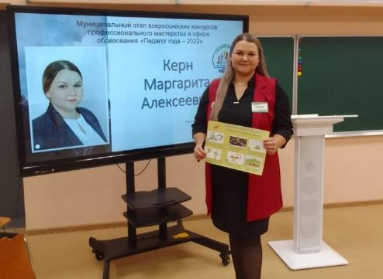
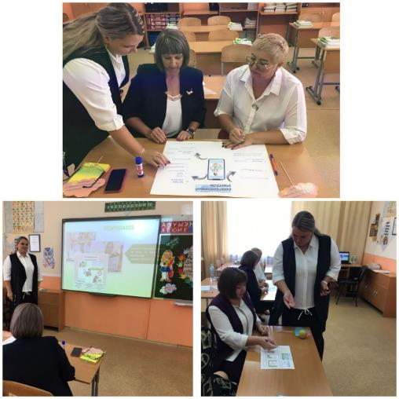
На конкурсе «Педагог года – 2022» на муниципальном этапе в г. Белоярский я выступила с мастер – классом «Шаги к вершинам мастерства через технологию «обратный дизайн педагоги сравнивали работу с тестом и трекером и пришли к выводу, что работа с трекером позволяет воспользоваться преимуществами современных технологий, так же при работе с трекером у учащихся развивается креативное мышление. Каждое заполнение такой сетки заставляет взглянуть на уже проделанную работу, осознать, насколько далеко вы продвинулись и, возможно, похвалить себя за целеустремленность.
На августовском педагогическом совете «Вектор развития школы: вызовы, тренды, перспективы» в СОШ п. Сосновка, выступив на мастер – классе с темой «Применение обратного дизайна на уровне начального образования», педагоги составляли ментальную карту «Современный учитель»
В рамках реализации районного семинара – практикума в рамках деятельности стажировочной площадки по формированию функциональной грамотности обучающихся в МАОУ Белоярского района «СОШ п. Сосновка» выступила на мастер классе с темой «Обратный дизайн (backward design) как средство формирования функциональной грамотности» в Лаборатории функциональной грамотности: реализация модели выпускника 2030, где педагоги составляли ментальную карту «Модель выпускника 2030».
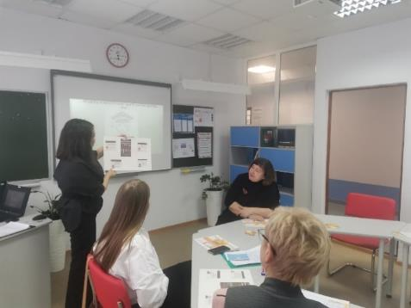
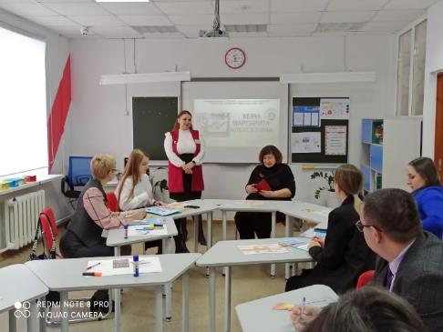

Транслируемость, тиражируемость опыта
Реализация развития функциональной грамотности принципа через технологию показала, что разработанные мною материалы получили высокую оценку педагогического сообщества на муниципальном и региональном уровнях.
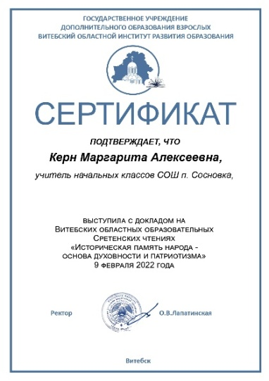
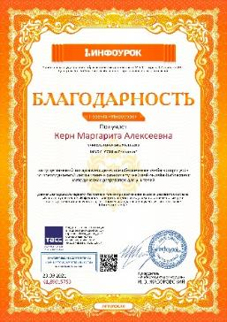
Разработала авторское пособие-гайд по развитию и формированию навыков функциональной грамотности для совместной работы учителей, обучающихся и родителей, также методические рекомендации для педагогов, результат работы представила на неделе педагогического мастерства, на муниципальном этапе XXX Рождественских образовательных чтениях и выступила с докладом на Витебских образовательных Сретинских чтениях в международной конференции.
Представленная методическая разработка мной достаточно проработана как на теоретическом, так и практическом уровне. Результаты деятельности нашли свое отражение в опубликованных статьях в сборниках Интернет-публикациях.
Награждена благодарственным письмом сайта Infourok «За существенный вклад в методическое обеспечение учебного процесса по преподаваемой дисциплине в рамках крупнейшей онлайн – библиотеки методических разработок для учителей».

